场地雨水综合利用方案

1. LID雨水系统概述及流程
（1） 系统概述：
项目区域内设置透水铺装、绿色屋顶、雨水花园和植草沟等LID设施，LID设施下方设置盲管。雨水通过有组织的汇流与传输引入LID设 施内，通过渗透、存储、调节后消纳自身周边区域径流雨水、并衔接区域内的雨水系统和超标雨水径流排放系统，达到项目年径流总量的控制目标，同时可提高区域内涝防治能力。拟采用的技术流程如下：

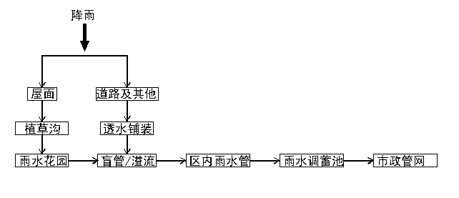
（2）LID设施布置平面图
根据本项目建筑雨水排水系统、室外雨水排水系统等实际情况，本项目年径流总量控制容积采用雨水花园、透水铺装得以实现经计算各地块实际控制容积大于需求控制容积，年径流控制率81%，年径流污染物去除率65.18%，满足设计要求。
- LID设施的控制过程
由于本项目为学校项目，根据地形条件设2个汇水分区，建筑布置拟采用雨水花园、透水铺装、绿色屋顶等设施。
（1）雨水花园
利用在其中种植植物，通过植物截流、土壤过滤滞留处理径流雨水，并可对处理后雨水加以收集利用的措施。一般由表面雨水滞留层、种植土壤覆盖层、植被及种植土层、砂滤层和雨水收集等部分组成；其调蓄雨水的有效深度按200—300mm计算。
（2）透水铺装/可渗透铺装
可有效降低不透水面积，增加雨水渗透，同时对径流水质具有一定的处理效果。目前有各种产品可替代传统沥青、水泥铺设路面，比如水泥孔砖或网格砖、塑料网格砖、透水沥青、透水水泥等。不同类型的透水砖和不同的铺设方法可产生不同的雨水滞留率和污染物去除率，包括对总石油类等污染物的生物降解。透水路面适合在交通流量较低如停车场、便道等区域使用。
（3）绿色屋顶
绿色屋顶结构分植被层、种植土层、过滤层等。通过种植草本科植被，可以达到吸收雨水、减少噪音灰尘、调节室内温度等功能。绿色屋顶采用模块化轻型屋顶。本工程建筑硬质屋面除连廊处等不容易不少于80％的屋面雨水进入地面生态设施”为不透水屋面，或扣除绿色屋顶等透水性屋面。

本工程中，扣除透水铺装后，道路雨水不少于80％的进入雨水花园处理。
- 结论
本工程所采用的LID设施规模如下表所示。通过采取如下海绵措施后，本工程的年径流控制率达到81%，年径流污染物去除率达到65.18%，满足年径流控制率不小于80%，年径流污染物去除率不小于50%要求。

LID设施一览表
项目总面积(m2) | 35705
铺装总面积 | 17392
普通铺装面积（m2) | 6865
透水铺装面积（m2) | 10527
雨水花园总面积（m2) | 1400.8
绿地总面积 | 12257
绿色LID设施占绿地比例 | 11.10%
屋顶绿化面积(m2) | 2257
植草沟长度（m) | 300
透水铺装率 | 60.53%

